МИНИСТЕРСТВО НАУКИ И ВЫСШЕГО ОБРАЗОВАНИЯ РОССИЙСКОЙ ФЕДЕРАЦИИ
федеральное государственное АВТОНОМНОЕ образовательное учреждение высшего образования
«Национальный исследовательский ядерный университет «МИФИ»
Димитровградский инженерно-технологический институт –
филиал федерального государственного автономного образовательного учреждения высшего образования «Национальный исследовательский ядерный университет «МИФИ»
(ДИТИ НИЯУ МИФИ)

Специальность 09.02.07 Информационные системы и программирование

ПМ.11. Разработка, администрирование и защита баз данных
УП.11.01 Учебная практика (по профилю специальности)

ОТЧЕТ
по инструкционной карте №21
Тема «Регистрация удаленных серверов. Запуск, остановка и приостановка служб сервера»

Выполнил: студент 431 группы
Рыбалев Денис Александрович
Руководитель: преподаватель техникума ДИТИ НИЯУ МИФИ
Фролова Валерия Витальевна
Дата сдачи отчета: 31.01.2026

Димитровград, 2026
Инструкционная карта №21
Тема «Регистрация удаленных серверов. Запуск, остановка и приостановка служб сервера»
Цель работы: «Научиться анализировать предметную область, проектировать базу данных и выполнять физическое проектирование базы данных»
Ход работы:
Задание 1. Анализ предметной области.
Был выбран вариант №16 для выполнения практической работы.
Артисты работают в одной из трупп цирка, возглавляемой художественным руководителем, в функции которого входит контроль за творческим процессом. В подготовке и проведении программы цирка участвуют артисты и постановщики, административно относящиеся к одной из трупп. Каждой программе могут принадлежать несколько трупп.
Таблица «Работники цирка»: характеризуются фамилией, именем и отчеством, должностью (артист, дрессировщик, режиссер), почетным званием, ставкой и стажем работы, адресом проживания, возрастом.
Таблица «Труппа цирка»: каждая труппа цирка готовит и исполняет определенный набор закрепленных за ней цирковых номеров.
Таблица «Программа цирка»: каждый номер характеризуется своим полным названием, указанием общей сложности и формы отчета (репетиционный показ, сдача номера, премьера).
Таблица «Расписание гастролей»: в рамках каждого гастрольного тура составляется расписание гастролей, в котором указываются программы цирка и для каких коллективов проводится выступление, фамилия ответственного режиссера, дата и место проведения.
Таблица «Представления»: для каждой точки в расписании формируется список представлений, где составляется список артистов и фиксируется их участие.
Задание 2. Описание основных сущностей ПО.
В результате проведенного анализа предметной области базы данных «Цирк» легко перечислить основные сущности этой БД. Так как на физическом уровне сущности соответствует таблица, то просто перечислим основные таблицы БД.
В реляционную модель проектированной БД будут входить следующие сущности: Работники цирка, Представления, Расписание гастролей, Труппа цирка, Программа цирка. Данные сущности соответствуют таблице 21.1.
Таблица 21.1 – Основные сущности предметной области.
№ | Название | Назначение
1 | Труппа цирка | Справочник творческих коллективов и их жанров, используется для классификации артистов и номеров.
2 | Работники цирка | Учет всего персонала цирка (артистов, режиссеров, технического состава) с их характеристиками и принадлежностью к труппе
3 | Программа цирка | Каталог цирковых шоу (представлений) с описанием, режиссером и статусом.
4 | Представления | Фиксация конкретных сеансов (фактов показа): дата, время, место и связь «программа–площадка».
5 | Расписание гастролей | Учет гастрольных туров, их маршрутов и временных периодов, связь с программами и представлениями.

Затем, для каждой сущности было составлено описание ее атрибутов. Состав атрибутов таблицы «Труппа цирка» представлен в таблице 21.2.
Таблица 21.2 – Атрибуты таблицы «Труппа цирка».
Ключевое поле | Название | Назначение
Первичный ключ | Код труппы | Уникальный идентификатор творческого коллектива
 | Название труппы | Наименование труппы
 | Жанр | Основное направление выступлений
 | Главный режиссер | ФИО художественного руководителя или главного тренера труппы
 | Год_образования | Дата основания или год создания коллектива.

Состав атрибутов таблицы «Работники цирка» представлен в таблице 21.3.
Таблица 21.3 – Атрибуты таблицы «Работники цирка».
Ключевое поле | Название | Назначение
Первичный ключ | Код работника | Уникальный идентификатор сотрудника
 | Фамилия | Фамилия работника
 | Имя | Имя работника
 | Отчество | Отчество работника
 | Должность | Занимаемая должность
Вторичный ключ | Код труппы | Ссылка на труппу, в составе которой работает артист
 | Дата приёма | Дата трудоустройства в цирк
 | Стаж | Стаж работы в цирковой сфере
 | Телефон | Контактный телефон сотрудника

Состав атрибутов таблицы «Программа цирка» представлен в таблице 21.4.
Таблица 21.4 – Атрибуты таблицы «Программа цирка».
Ключевое поле | Название | Назначение
Первичный ключ | Код программы | Уникальный идентификатор циркового шоу
 | Название программы | Наименование цирковой программы
Вторичный ключ | Код режиссера | Ссылка на таблицу Работники цирка
 | Дата премьеры | Дата первого публичного показа программы
 | Статус | Текущий статус
 | Продолжительность | Общая длительность программы в минутах

Состав атрибутов таблицы «Представления» представлен в таблице 21.5.
Таблица 21.5 – Атрибуты таблицы «Представления».
Ключевое поле | Название | Назначение
Первичный ключ | Код представления | Уникальный идентификатор конкретного сеанса
Вторичный ключ | Код программы | Ссылка на программу, которая была показана
Вторичный ключ | Код тура | Ссылка на таблицу Расписание гастролей
 | Дата время | Дата и время начала данного сеанса
 | Город | Город, в котором проходило представление
 | Площадка | Наименование здания или места проведения
 | Статус | Фактический статус

Состав атрибутов таблицы «Расписание гастролей» представлен в таблице 21.6.
Таблица 21.6 – Атрибуты таблицы «Расписание гастролей».
Ключевое поле | Название | Назначение
Первичный ключ | Код тура | Уникальный идентификатор гастрольного тура
 | Название тура | Наименование тура
Вторичный ключ | Код программы | Ссылка на таблицу Программа цирка
 | Дата начала | Дата старта тура
 | Дата окончания | Дата завершения тура
 | Маршрут | Описание маршрута

Задание 3. Построение инфологической модели.
Для базы данных «Цирк» была построена инфологическая модель, включающая в себя 5 сущностей, связанных между собой. На рисунке 21.1 изображена схема инфологической модели.
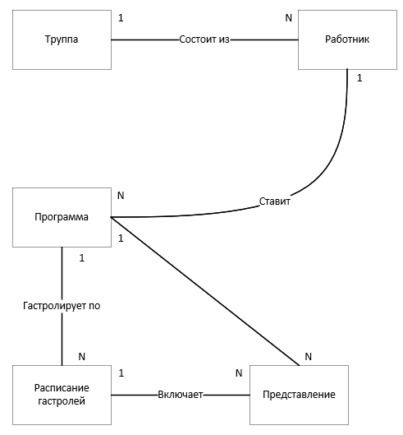
Рисунок 21.1 – Инфологическая модель базы данных «Цирк»
Для выявленных связей была создана таблица 21.7.
Таблица 21.7 – Связи между сущностями.
№ | Название связи | Сущности, участвующие в связи | Назначение
1 | 1:M | Труппа цирка – Работники цирка | Связывает каждого работника-артиста с его творческим коллективом; одна труппа состоит из многих работников
2 | 1:M | Работники цирка – Программа цирка | Фиксирует, какой режиссер-постановщик создал программу; один режиссер может быть автором многих программ
3 | 1:M | Программа цирка – Расписание гастролей | Определяет, какая программа отправляется в тур; одну программу можно отправить в несколько гастрольных туров
4 | 1:М | Расписание гастролей – Представления | Фиксирует состав тура; одно расписание (тур) включает в себя множество конкретных представлений в разных городах
5 | 1:М | Программа цирка – Представления | Отражает факт проведения конкретного сеанса; одну программу показывают множество раз.

Задание 4. Построение даталогической модели БД.
Даталогическая модель базы данных «Цирк» была построена с набором отношений первичных/внешних ключей. Для типов данных использовался стандартные типы данных. Для бизнес-ограничений применялись CHECK‑ограничения. Схема даталогической модели представлена на рисунке 21.2.
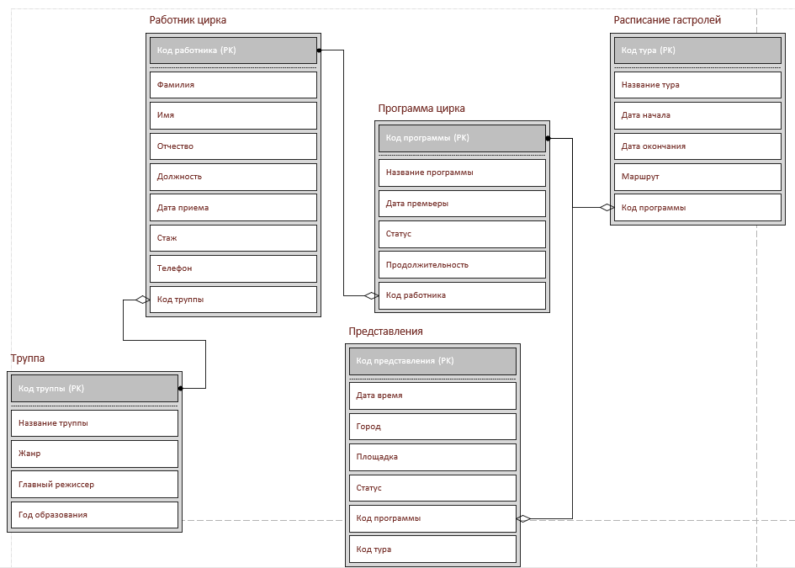
Рисунок 21.2 – Даталогическая модель базы данных «Цирк»
Для каждой сущности была составлена таблица атрибутов с полями: идентификатор, тип, допускает значения NULL, ограничения. Сущности представлены в таблицах 21.8 – 21.12.
Таблица 21.8 – Атрибуты таблицы «Труппа цирка».
№ | Название | Идентификатор | Тип | Допускает NULL | Ограничения
1 | Идентификатор труппы | TroupeID | INT | Нет | PK, Identity(1,1)
2 | Название труппы | TroupeName | NVARCHAR(100) | Нет | UNIQUE
3 | Жанр | Genre | NVARCHAR(60) | Нет
4 | Главный режисер | HeadDirector | NVARCHAR(150) | Да
5 | Год образования | FormationYear | INT | Да | CHECK (FormationYear > 1800 AND FormationYear <= YEAR(GETDATE()))

Таблица 21.9 – Атрибуты таблицы «Работники цирка».
№ | Название | Идентификатор | Тип | Допускает NULL | Ограничения
1 | Табельный номер | WorkerID | INT | Нет | PK, Identity(1,1)
2 | Фамилия | LastName | NVARCHAR(50) | Нет
3 | Имя | FirstName | NVARCHAR(50) | Нет
4 | Отчество | Patronymic | NVARCHAR(50) | Да
5 | Должность | Position | NVARCHAR(50) | Нет
6 | Идентификатор труппы | TroupeID | INT | Да | FK (Troupe.TroupeID)
7 | Дата приема | HireDate | DATE | Нет | DEFAULT GETDATE()
8 | Стаж | ExperienceYears | INT | Да | CHECK (ExperienceYears >= 0)
9 | Контактный номер | Phone | NVARCHAR(20) | Да

Таблица 21.10 – Атрибуты таблицы «Программа цирка».
№ | Название | Идентификатор | Тип | Допускает NULL | Ограничения
1 | Идентификатор программы | ShowID | INT | Нет | PK, Identity(1,1)
2 | Название программы | ShowTitle | NVARCHAR(150) | Нет
3 | Код работника | DirectorID | INT | Нет | FK (Workers.WorkerID)
4 | Дата премьеры | PremiereDate | DATE | Нет
5 | Статус | Status | NVARCHAR(30) | Нет | DEFAULT 'В разработке'
6 | Продолжительность | DurationMinutes | INT | Нет | CHECK (DurationMinutes > 0)

Таблица 21.11 – Атрибуты таблицы «Расписание гастролей».
№ | Название | Идентификатор | Тип | Допускает NULL | Ограничения
1 | Идентификатор тура | TourID | INT | Нет | PK, Identity(1,1)
2 | Название тура | TourName | NVARCHAR(150) | Нет
3 | Идентификатор программы | ShowID | INT | Нет | FK (Shows.ShowID)
4 | Дата начала | StartDate | DATE | Да
5 | Дата окончания | EndDate | DATE | Нет | CHECK (EndDate >= StartDate)
6 | Маршрут | RouteDescription | NVARCHAR(150) | Да
Таблица 21.12 – Атрибуты таблицы «Представления».
№ | Название | Идентификатор | Тип | Допускает NULL | Ограничения
1 | Идентификатор представления | PerformanceID | INT | Нет | PK, Identity(1,1)
2 | Идентификатор программы | ShowID | INT | Нет | FK (Shows.ShowID)
3 | Идентификатор тура | TourID | INT | Да | FK (TourSchedule.TourID)
4 | Дата и время | DateTime | DATETIME | Нет
5 | Город | City | NVARCHAR(100) | Нет
6 | Площадка | Venue | NVARCHAR(150) | Нет
7 | Статус | Status | NVARCHAR(30) | Нет | DEFAULT 'Запланировано'

Задание 5. Создание физической модели и заполнение.
Была создана база данных «CircusDB». В базе данных были созданы 5 таблиц (работники цирка, представления, расписание гастролей, труппа цирка, программа цирка).
Результат выполнения запроса представлен на рисунке 21.3.
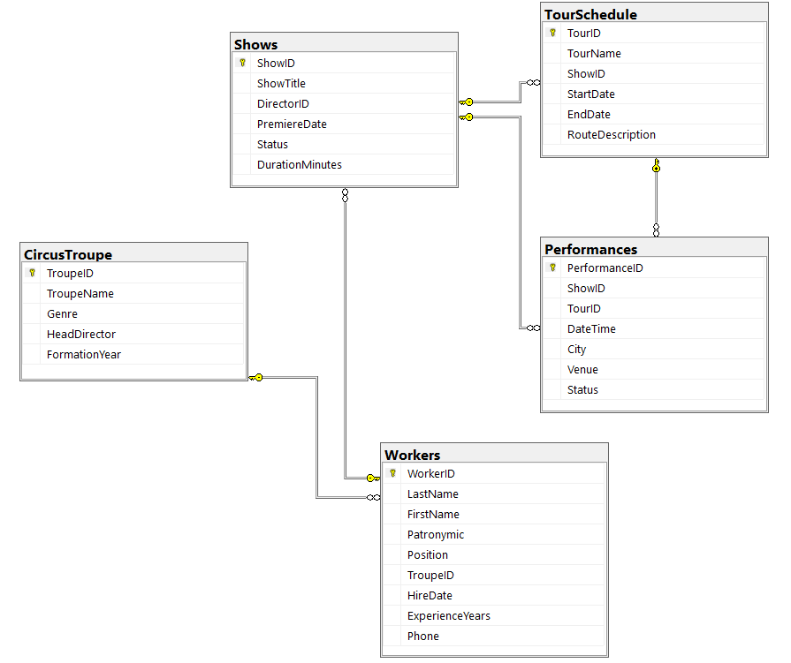
Рисунок 21.3 – Физическая модель базы данных
Таблицы были заполнены данными на основе предметной области.
Задание 6. Создание запросов на выборку.
Были выполнены следующие запросы:
- Запрос на выбор всех данных по двум полям таблицы.
Код выполнения запроса представлен ниже:
-- Выбираем название и жанр всех трупп
SELECT TroupeName, Genre
FROM CircusTroupe;
Выполнение запроса представлено на рисунке 21.4.
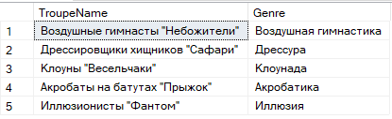
Рисунок 21.4 – Выполнение запроса
- Запрос на выбор всех неповторяющихся данных по одному полю таблицы.
Код выполнения запроса представлен ниже:
-- Уникальные должности работников цирка
SELECT DISTINCT Position
FROM Workers;
Выполнение запроса представлено на рисунке 21.5.
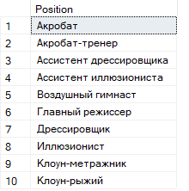
Рисунок 21.5 – Выполнение запроса
- Запрос на выбор всех полей и записей таблицы, сгруппированных по значению одного поля, с использованием условия на группу (секции GROUP BY, HAVING) и с заголовками колонок, заданными в запросе.
Код выполнения запроса представлен ниже:
-- Группировка работников по труппам, показываем только труппы с 2 и более работниками
SELECT
w.TroupeID AS 'Код труппы',
ct.TroupeName AS 'Название труппы',
COUNT(*) AS 'Количество работников',
AVG(w.ExperienceYears) AS 'Средний стаж в труппе (лет)',
STRING_AGG(w.LastName + ' ' + LEFT(w.FirstName, 1) + '.', ', ') AS 'Список работников'
FROM Workers w
JOIN CircusTroupe ct ON w.TroupeID = ct.TroupeID
WHERE w.TroupeID IS NOT NULL
GROUP BY w.TroupeID, ct.TroupeName
HAVING COUNT(*) >= 2
ORDER BY COUNT(*) DESC;
Выполнение запроса представлено на рисунке 21.6.
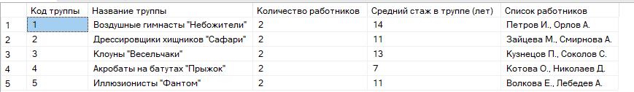
Рисунок 21.6 – Выполнение запроса
- Запрос на выбор всех неповторяющихся записей по одному полю таблицы с колонкой, образованной агрегирующей функцией SUM и озаглавленной в соответствии со смыслом.
Код выполнения запроса представлен ниже:
-- Общая продолжительность программ по жанрам (через связь с труппами)
SELECT DISTINCT
ct.Genre AS 'Жанр',
SUM(s.DurationMinutes) AS 'Общая продолжительность программ (мин)'
FROM Shows s
JOIN Workers w ON s.DirectorID = w.WorkerID
JOIN CircusTroupe ct ON w.TroupeID = ct.TroupeID
GROUP BY ct.Genre;
Выполнение запроса представлено на рисунке 21.7.
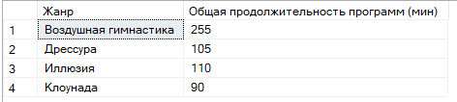
Рисунок 21.7 – Выполнение запроса
- Выбор нескольких (не всех) полей таблицы, отсортированных по убыванию.
Код выполнения запроса представлен ниже:
-- Программы, отсортированные по длительности (самые долгие первыми)
SELECT
ShowTitle AS 'Название программы',
DurationMinutes AS 'Длительность (мин)',
PremiereDate AS 'Дата премьеры'
FROM Shows
ORDER BY DurationMinutes DESC;
Выполнение запроса представлено на рисунке 21.8.
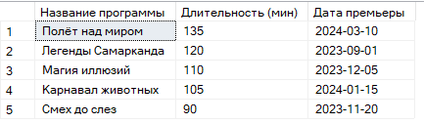
Рисунок 21.8 – Выполнение запроса
- Выбор произвольного количества полей таблицы с добавлением поля, являющегося результатом арифметического выражения, в котором участвуют значения поля таблицы.
Код выполнения запроса представлен ниже:
-- Работники с расчетом года выхода на пенсию (предположим, пенсия в 60 лет)
SELECT
LastName AS 'Фамилия',
FirstName AS 'Имя',
ExperienceYears AS 'Стаж (лет)',
YEAR(HireDate) AS 'Год приема',
YEAR(HireDate) + 60 AS 'Предполагаемый год выхода на пенсию'
FROM Workers;
Выполнение запроса представлено на рисунке 21.9.
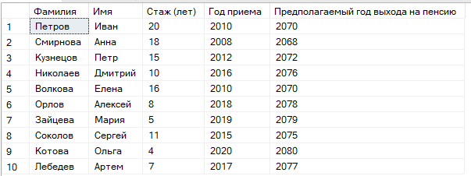
Рисунок 21.9 – Выполнение запроса
- Запрос на выбор всех записей по одному полю таблицы с колонкой, образованной агрегирующей функцией SUM и озаглавленной в соответствии со смыслом; выбор записей с использованием условия диапазона (between).
Код выполнения запроса представлен ниже:
SELECT
s.ShowTitle AS 'Программа',
SUM(s.DurationMinutes) AS 'Общее время показов (мин)'
FROM Performances p
JOIN Shows s ON p.ShowID = s.ShowID
WHERE p.DateTime BETWEEN '2024-01-01T00:00:00' AND '2024-12-31T23:59:59'
GROUP BY s.ShowTitle;
Выполнение запроса представлено на рисунке 21.10.
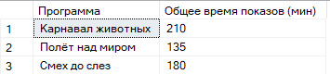
Рисунок 21.10 – Выполнение запроса
- Запрос на выбор всех записей по произвольному количеству полей таблицы с использованием агрегирующей функции AVG и условием на отбор записей, заданном в секции WHERE.
Код выполнения запроса представлен ниже:
-- Средний стаж работников по должностям (только для артистических должностей)
SELECT
Position AS 'Должность',
AVG(ExperienceYears) AS 'Средний стаж (лет)'
FROM Workers
WHERE Position IN ('Воздушный гимнаст', 'Дрессировщик', 'Клоун', 'Акробат', 'Иллюзионист')
GROUP BY Position;
Выполнение запроса представлено на рисунке 21.11.
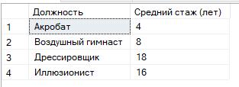
Рисунок 21.11 – Выполнение запроса
- Запрос на выбор двух полей таблицы с вычислением третьего поля по данным таблицы и сортировкой по убыванию по первому полю, по возрастанию по второму и по убыванию по третьему.
Код выполнения запроса представлен ниже:
-- Гастрольные туры с расчетом длительности и сортировкой
SELECT
TourName AS 'Название тура',
DATEDIFF(DAY, StartDate, EndDate) AS 'Длительность тура (дней)',
ShowID AS 'Код программы'
FROM TourSchedule
ORDER BY
DATEDIFF(DAY, StartDate, EndDate) DESC,
ShowID ASC,
TourName DESC;
Выполнение запроса представлено на рисунке 21.12.
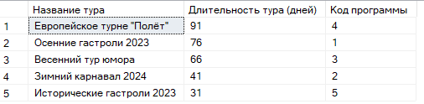
Рисунок 21.12 – Выполнение запроса
- Запрос на выборку данных таблицы с условием сравнения по шаблону LIKE.
Код выполнения запроса представлен ниже:
-- Поиск работников с фамилией, начинающейся на "К"
SELECT
LastName AS 'Фамилия',
FirstName AS 'Имя',
Position AS 'Должность'
FROM Workers
WHERE LastName LIKE 'К%';
Выполнение запроса представлено на рисунке 21.13.
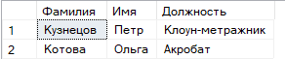
Рисунок 21.13 – Выполнение запроса
- Запрос с отбором по условию и сортировкой по убыванию одного из полей, а также добавлением поля, содержащего для всех записей константу, определенную при конструировании запроса.
Код выполнения запроса представлен ниже:
-- Представления в Москве с добавлением константы-примечания
SELECT
City AS 'Город',
Venue AS 'Площадка',
DateTime AS 'Дата и время',
'Столичное представление' AS 'Тип события'
FROM Performances
WHERE City = 'Москва'
ORDER BY DateTime DESC;
Выполнение запроса представлено на рисунке 21.14.
Рисунок 21.14 – Выполнение запроса
- Запрос с использованием агрегирующих функций MIN и MAX.
Код выполнения запроса представлен ниже:
-- Минимальная и максимальная продолжительность программ по статусам
SELECT
Status AS 'Статус программы',
MIN(DurationMinutes) AS 'Минимальная длительность (мин)',
MAX(DurationMinutes) AS 'Максимальная длительность (мин)',
COUNT(*) AS 'Количество программ'
FROM Shows
GROUP BY Status;
Выполнение запроса представлено на рисунке 21.15.
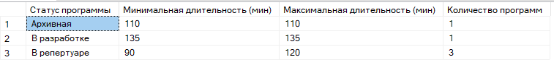
Рисунок 21.15 – Выполнение запроса
- Запрос с использованием сложного условия с логическими операторами AND, OR и сортировкой.
Код выполнения запроса представлен ниже:
-- Поиск работников с определенным стажем ИЛИ определенной должности
SELECT
LastName AS 'Фамилия',
FirstName AS 'Имя',
Position AS 'Должность',
ExperienceYears AS 'Стаж (лет)',
TroupeID AS 'Код труппы'
FROM Workers
WHERE
(ExperienceYears >= 10 AND Position LIKE '%режиссер%')
OR
(Position IN ('Клоун', 'Акробат') AND ExperienceYears BETWEEN 5 AND 15)
ORDER BY ExperienceYears DESC, LastName ASC;
Выполнение запроса представлено на рисунке 21.16.
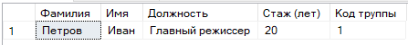
Рисунок 21.16 – Выполнение запроса
Рефлексия
В ходе практической работы закреплены навыки проектирования и реализации реляционной базы данных. Выделены сущности предметной области «Цирк» и определены связи между ними. Также была построена инфологическая и даталогическая модель.

